Лабораторная работа №12
Создание адаптивного пользовательского интерфейса бизнес-продукта
Цель работы: Создать адаптивный пользовательский интерфейс бизнес-продукта для мобильных устройств.
Краткая теория
Адаптивный дизайн
Для того, чтобы дизайн был удобным и отзывчивым на разных устройствах, необходимо устанавливать поведение модульной сетки.
Существует три основных поведения сетки:
- Гибкое поведение, где размеры компоненты зависят от ширины колонки в % соотношении, а количество колонок, фиксированное. Поэтому ширина контейнера изменяется в зависимости от размера экрана.
- Фиксированное поведение. Модульная сетка фиксируется по ширине контейнера для сохранения размеров компонентов в границах контрольных точек. Количество колонок увеличивается в зависимости от ширины экрана.
- Гибридное поведение. содержит как гибкие, так и фиксированные компоненты.

Существует три основных разрешения для адаптивного дизайна: десктопная версия (Large и Extra large), версия для планшета (Medium) и мобильная (Small).
Разрешения, при которых программный продукт, например, сайт, меняет своё отображения на экране и адаптируется под различные устройства, называются контрольными точками (брейкпоинтами).

Значения основных контрольных точек:
- 1600-1920px – для больших десктопных устройств (Extra large).
- 1400-1600px – для десктопных устройств (Large).
- 600-1024px – для планшета (Medium).
- 320-600px – для мобильных устройств (Small).

Обычно разрабатывается четыре вида дизайна для самых распространённых размеров экрана:
- 1600px рабочей области – версия для больших экранов.
- 1280px и отступы слева и справа по 20-40px – дополнительная версия для десктопных устройств.
- 1024px или 768px – планшетная версия.
- 360px и 480px, либо только 360px – для мобильных устройств.

Подходы для работы с адаптивным контентом. При отзывчивом или адаптивном дизайне есть несколько подходов для работы с адаптивным контентом:
- Изменять структуру макета. Пересобрать её, какие-то элементы в блоках переставлять местами. Обычно контент из горизонтального складывается в вертикальный.
- Изменять размер элементов. Размеры компонентов интерфейса могут изменять свои размеры пропорционально изменению размера окна экрана. Они начинают заполнять всё пространство (мобильные устройства) и менять свою структуру и упрощаться.
- Скрывать и упрощать элементы. Некоторые компоненты интерфейса упрощаются, какие-то элементы скрываются, какие-то элементы для управления могут, наоборот, появиться в интерфейсе.
Примеры работы с адаптивным контентом показаны на рисунка 1, 2, 3.
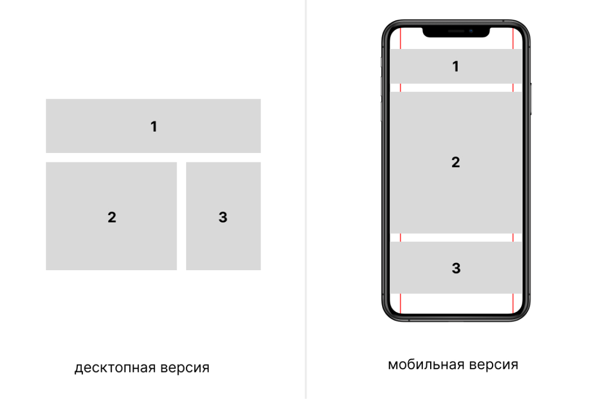
Рисунок 1 – Пример работы с адаптивным контентом
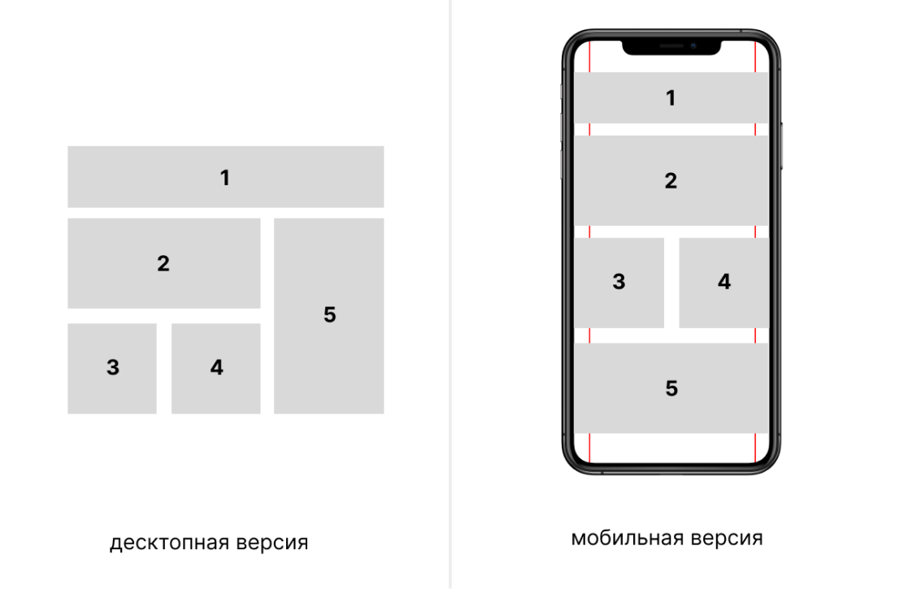
Рисунок 2 – Пример работы с адаптивным контентом

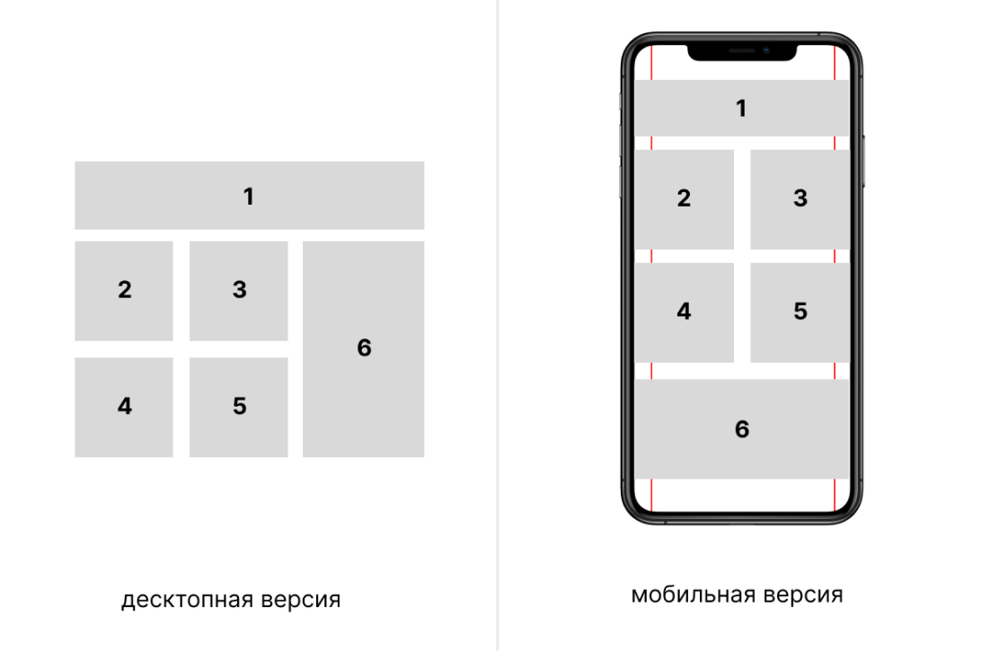
Рисунок 3 – Пример работы с адаптивным контентом
Правила разработки адаптивного пользовательского интерфейса для мобильных устройств
- Удобные кликабельные размеры компонентов и всех интерактивных элементов (кнопок, переключателей и т.д.).
Все элементы, с которыми может взаимодействовать пользователи должны разрабатываться с учётом размера подушечки пальца, чтобы было легче на них нажимать. Пример представлен на рисунке 4.
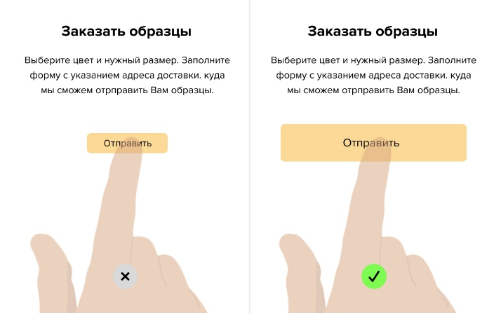
Рисунок 4 – Пример кликабельного размера кнопки
- Выравнивать элементы по сетке.
Необходимо выравнивать элементы по сетке или по полям, которым придерживаться необходимо во всём интерфейсе. Поля могут быть в интервале 16px-24px. Пример представлен на рисунке 5.
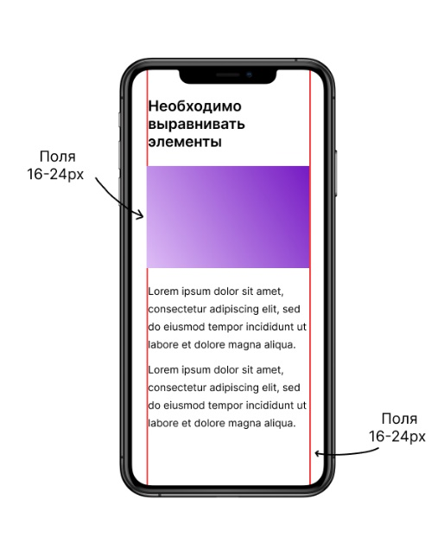
Рисунок 5 – Пример выравнивания и следование полям
- Помнить о том, что контент на мобильных устройствах просматривается сверху вниз.
- Оптимизировать навигацию. Рекомендуется скрывать меню, разделы сайта или боковое меню. Например, в «бургере» скрывать выпадающее сверху меню, и вызывать по нажатию на эту иконку. Реализовать можно при помощи бургер-меню сверху или снизу страницы и панели вкладок внизу экрана. Пример на рисунке 6.

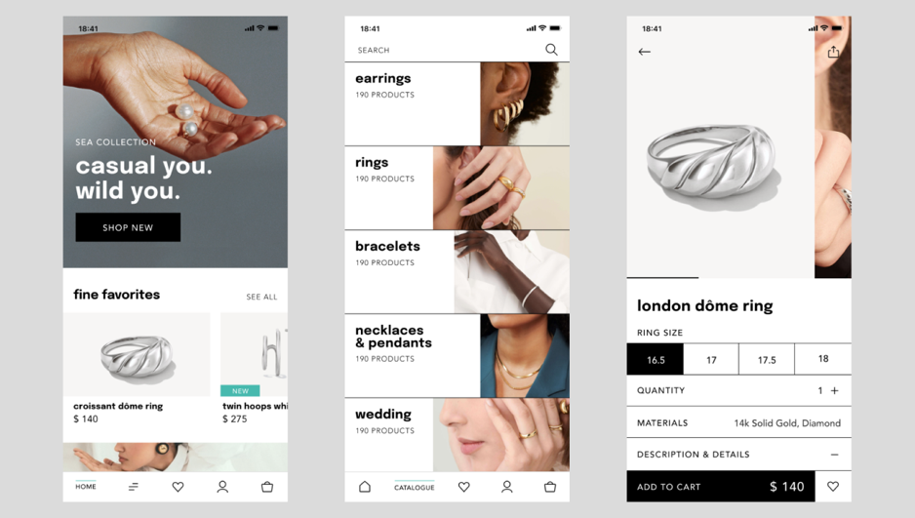
Рисунок 6 – Пример оптимизации навигации
- Размещать контент в соответствии с паттернами сканирования для мобильных устройств.
Для мобильных устройств существует 2 основных метода размещения контента:
- Список. Блоки располагаются вертикально друг за другом, чтобы пользователю было удобно просматривать страницу. Все внимание уделено заголовкам, минимум изображений. Пример показан на рисунке 7.
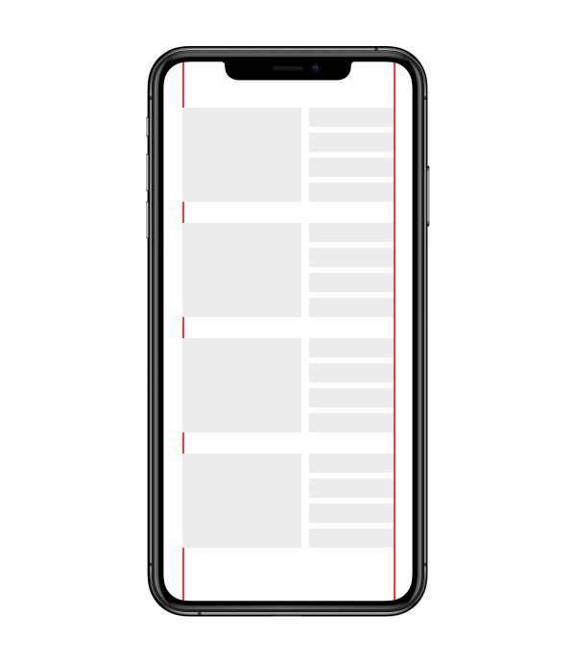
Рисунок 7 – Пример паттерна сканирования – список
- Сетка. Позволяет разместить больший объем информации. Внимание читателей могут привлечь только яркие и контрастные изображения. Пример показан на рисунке 8.
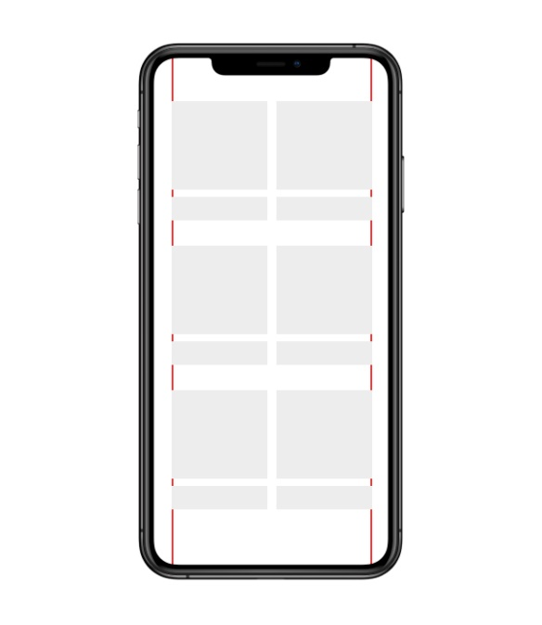
Рисунок 8 – Пример паттерна сканирования – сетка
- Большие картинки могут заходить за поля и быть на всю ширину экрана, как показано на рисунке 9.
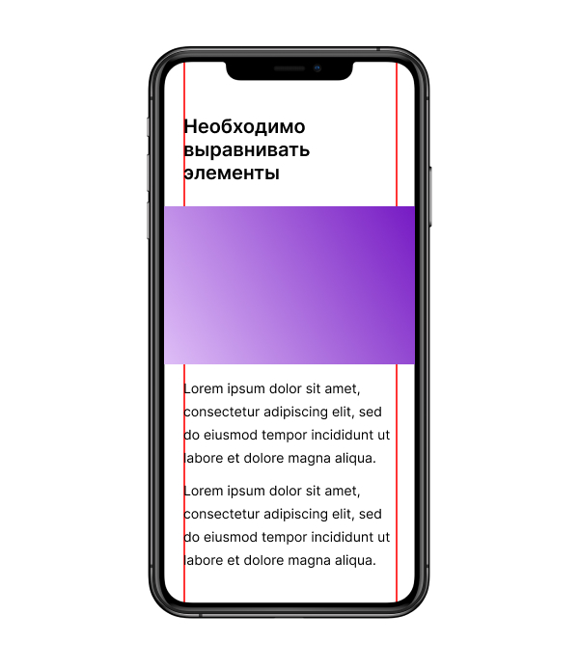
Рисунок 9 – Пример оформления картинок
- Использовать сетку. Для мобильных экранов сетка может состоять из 1-4 колонок, а для планшета из 8 колонок.
- В мобильной версии или версии для планшета дизайн не должен отличаться от десктопной версии.
- В мобильной версии или версии для планшета может быть меньше эффектов и меньше анимации, какие-то элементы могут быть упрощены. Как показано на рисунке 10.
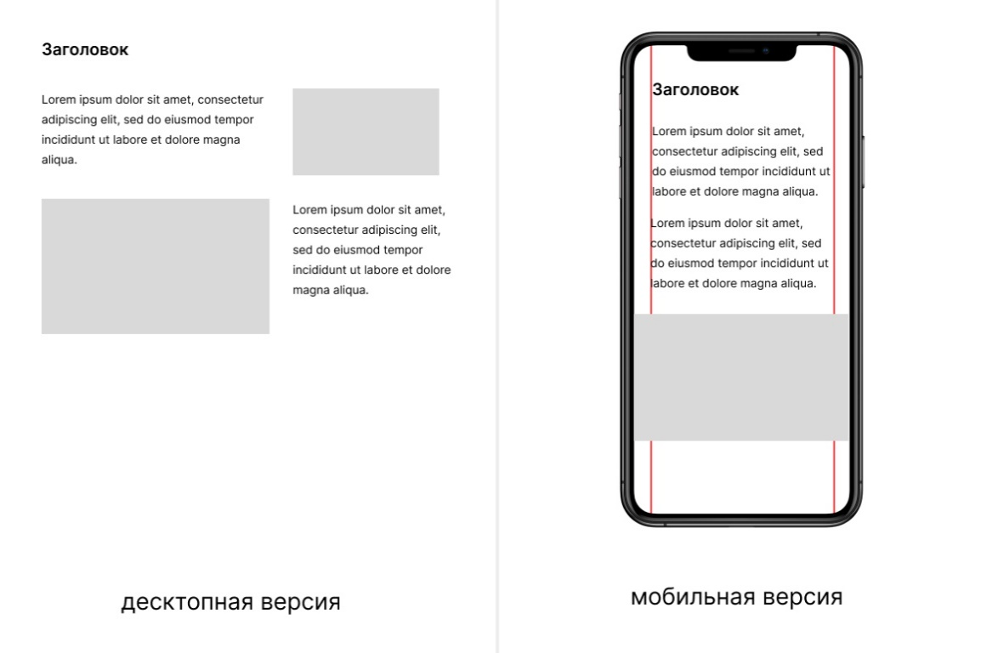
Рисунок 10 – Пример упрощения элементов
- Должна сохраняться иерархия пользовательского интерфейса.
- В мобильной версии размеры текста не должны быть маленькими, они должны быть читабельными. Рекомендуется для заголовков использовать размеры 18-24px, для основного текста – 14-16px, а для второстепенного текста – 12-14px.
- Для текстовой строки для мобильной версии должна не превышать 40-60 символов.
- Не сокращать контент. Необходимо на десктопной и мобильной версии использовать одинаковый контент. Всё, что пользователь может увидеть с компьютера, должно быть доступно для других устройств. Этот принцип часто не соблюдают, когда создают отдельный сайт с мобильной версией.
- Оптимизировать контент. На маленьких экранах некоторый контент может быть скрыт или переупорядочен для экономии места и улучшения читаемости.
- Подготавливать изображения для разных разрешений. Для обеспечения оптимальной производительности и загрузки на разных устройствах, используются разные изображения с разными разрешениями.
- Отображение. Отображать по одному контентному блоку на один прокрут экрана.
- При адаптивном дизайне изображения можно кадрировать или пропорционально уменьшать размеры. Нельзя сжимать или растягивать изображения. Важно, чтобы все изображения отображались корректно во всех версиях.
- Соблюдать визуальную иерархию контента. Визуальная иерархия контента предполагает выделение его наиболее важных составляющих и расположение их в особых зонах внимания пользователей. Наиболее важный контент располагается в центральной части экрана, наименее приоритетный, но необходимый, контент находится в верхней части страницы. Второстепенные элементы могут размещаться и над, и под основным контентом. Данный принцип показан на рисунке 11.
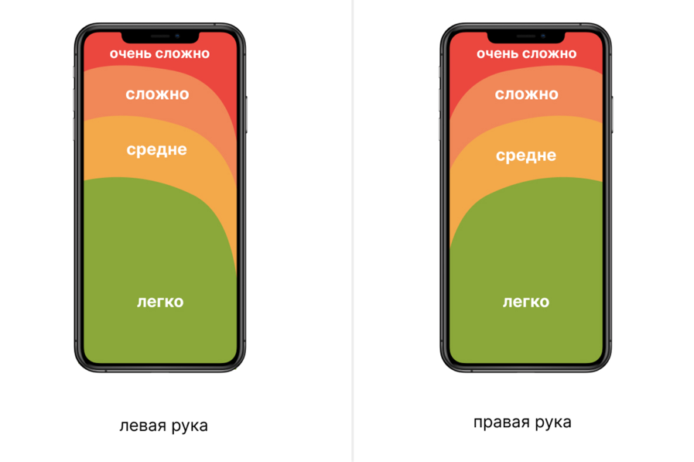
Рисунок 11 – Принцип распределения контента в адаптивной версии
- Длина заголовков. Рекомендуется, чтобы заголовки не занимали больше трёх строк для повышения удобочитаемости текста. Нужно либо сокращать текст, либо изменять размер.
- Цвет текста. Цвет текста должен быть контрастным по отношению к фону.
- Единая система интервалов. Придерживаться одинаковых интервалов между заголовками, заголовками и подзаголовками, подзаголовками и основным текстом, текстом и другим контентом. Внутренние интервалы должны быть меньше внешних.
Чтобы разработать и показать адаптивный дизайн в Figma необходимо:
- Разработать как минимум 3 разных разрешения – десктоп, планшет и мобильное устройство.
- Можно использовать плагин Breakpoints.
- Использовать Constrains, он позволяет делать привязку к краям.
- Использовать инструмент Auto Layout.
Задание к лабораторной работе №12
- Создать фреймы для мобильных устройств размером 360px или 375px.
- Разработать сетку для мобильной версии пользовательского интерфейса, которая будет состоять из 1-4 колонок.
- Создать поля слева и справа, по которым будет выравниваться весь интерфейс.
- На основе разработанного дизайна пользовательского интерфейса, разработанного в лабораторных работах №10 и №11, разработать адаптивную версию всего мокапа для мобильных устройств.

Контрольные вопросы к лабораторной работе №12
- Какие существуют поведения модульных сеток? Поясните их.
- Что такое контрольные точки (брейкпоинты)?
- Какие существуют основные разрешения для адаптивного дизайна?
- Сколько колонок включает сетка для планшета?
- Сколько колонок включает сетка для мобильных устройств?

